1. Полагая, что в цепи с постоянными токами и напряжениями индуктивность имеет нулевое сопротивление, а емкость – нулевую проводимость, изобразить схему, достаточную для расчета параметров режима цепи при постоянных во времени источниках энергии: *e1(t)=E1, e2(t)=E2, J(t)=J.*

2. Преобразовать схему до трех контуров, заменив ветви с параллельным и последовательным соединениями резисторов на эквивалентные.

3. Выбрать направления токов в ветвях схемы (в ветвях с источниками ЭДС токи задать по направлению ЭДС).

4. В общем (буквенном) виде составить полную систему уравнений состояния цепи по законам Кирхгофа для расчета токов всех ветвей и напряжения на источнике тока.

5. Методом контурных токов определить токи всех ветвей и (по второму закону Кирхгофа) напряжение на источнике тока.

6. Методом узловых потенциалов (напряжений) определить токи всех ветвей и (по второму закону Кирхгофа) напряжение на источнике

тока.

7. Составить баланс мощностей, вычислив суммарную мощность источников энергии, и суммарную мощность, потребляемую резисторами. Небаланс не должен превышать 1 %.

8. Представить схему относительно ветви с сопротивлением *R4* эквивалентным генератором и определить параметры последнего (*Uхх, Rг , Iкз*). Графически и аналитически определить ток в сопротивлении *R4.*

9. Построить потенциальную диаграмму для любого замкнутого контура, не содержащего источника тока.

10. Результаты расчета токов по трем методам свести в таблицу и сравнить между собой.

Решение.

1. По заданному графу построим схему электрической цепи.

|  |  |  |  |  |  |  |
| --- | --- | --- | --- | --- | --- | --- |
| № вар\ ветвь | ab | ac | bc | bd | da | dc |
| 16 | 1 | 4 | 3 | 2 | 6 | 5 |

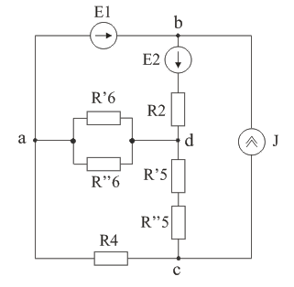

Рис. 1- Схема цепи.

Значения элементов.

|  |  |  |  |  |  |  |  |  |  |  |
| --- | --- | --- | --- | --- | --- | --- | --- | --- | --- | --- |
| вар | E1, В | E2, В | J, A | R2, Ом | R4, Ом | R’5, Ом | R’’5, Ом | R’6, Ом | R’’6, Ом | МЭГ |
| 16 | 50 | 100 | 5 | 15 | 10 | 6 | 6 | 18 | 9 | R4 |

2. Преобразуем схему до трех контуров:

В ветви *dc* сопротивления включены последовательно, а в ветви *ad* –

параллельно, поэтому.

 Ом

 Ом

3. Выбираем положительные направления токов. В ветвях, содержащих ЭДС, – по направлению ЭДС, в остальных ветвях – произвольно.

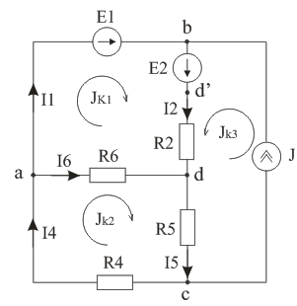

Рис. 2- Расчетная схема.

4. Схема содержит У = 4 узла и В = 6 ветвей. Следовательно, по первому закону Кирхгофа можно составить У – 1 = 4 – 1 = 3 независимых уравнения, а по второму закону Кирхгофа: В – У + 1= 6 – 4 + 1 = 3 независимых уравнения.



Узел a



Узел b



Узел c



Контур 1



Контур 2



Контур 3

5. Методом контурных токов определяем токи в ветвях.

Поскольку ветвь *bc* содержит идеальный источник тока, эта ветвь может входить только в один контур. Ток этого контура равен току источника: Jк3 = J = 5 А. Для остальных контурных токов составляем уравнения:





Численно





В матричной форме уравнения будут иметь вид:



После расчета получим:

 А

 А

Определяем токи ветвей (А):











Согласно второму закону Кирхгофа,



Откуда

 В

6. Определим токи в ветвях схемы методом узловых потенциалов.

Между узлами a и b включена ветвь с идеальным источником ЭДС без сопротивления. Поэтому в качестве базисного (φ = 0) удобно принять узел а, тогда

 В

 В

Для узлов c и d составляем узловые уравнения:





Численно в матричной форме.



После расчета получим:

 В

 В

 В

 В

Токи в ветвях схемы определятся по обобщенному закону Ома (А):









По первому закону Кирхгофа для узла а



7. Составляем уравнение баланса мощности.

Мощность источников:

 Вт

Мощность потребителей:

 Вт

Погрешность расчета (небаланс) составила



8. Определим ток *I4* методом эквивалентного генератора.

Изобразим схему относительно ветви *bc* в виде эквивалентного генератора в режиме холостого хода.

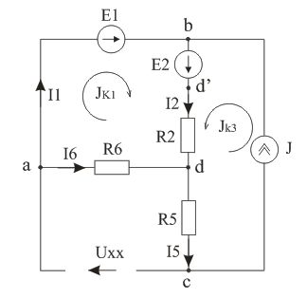

Рис. 3

Согласно второму закону Кирхгофа,

 А

Отсюда

 А

ЭДС эквивалентного генератора.

 В

 В

Для определения сопротивления эквивалентного генератора *RГ* изобразим вспомогательную схему, в которой источники электрической энергии замещены их внутренними сопротивлениями*: RE = 0; RJ = ∞*

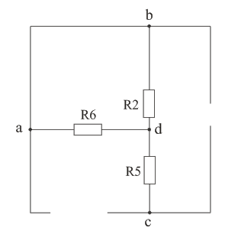

Рис. 4

Сопротивление эквивалентного генератора

 Ом

По формуле Тевенена – Гельмгольца определяем ток в нагрузке:

 А

Напряжение на сопротивлении *R4* по закону Ома составит:

 В

Ток короткого замыкания эквивалентного генератора *Iкз* определится как

 А

Определим ток *I4* графически.

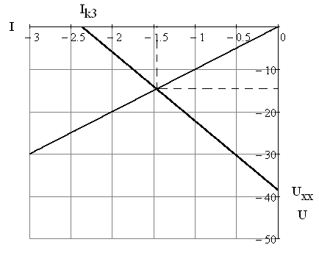

Рис. 5

Получаем графические значения (приближенно)

 В

 А

9. Построим потенциальную диаграмму для контура *abd′da* не содержащего источника тока.

Принимаем

 В

Тогда

 В

 В

 В

Строим потенциальную диаграмму.

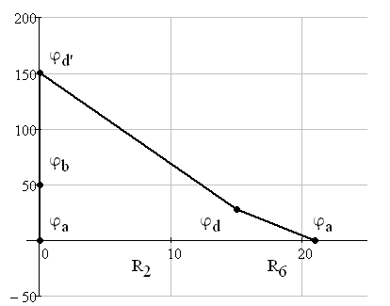

Рис. 6

10. Таблица токов.

|  |  |  |  |  |  |
| --- | --- | --- | --- | --- | --- |
|  | I1, А | I2, А | I4, А | I5, А | I6, А |
| Конт. | 3.152 | 8.152 | -1.467 | 3.533 | -4.62 |
| Узл. пот. | 3.152 | 8.152 | -1.467 | 3.533 | -4.62 |